题目一

明尼苏达州卡尔文学院的Roger W. Johnson博士记录了252名男性的体脂率、年龄，体重、身高和10种围度（例如，胸围）的测量值。数据存储在**BodyFat2**数据集中。使用**PctBodyFat2**作为响应变量，**Weight**作为预测变量，拟合简单线性回归模型，并回答如下问题：

1. F统计量及其对应的p值是多少？是否接受原假设？
2. 写出回归方程。
3. $R^{2}$ 统计量是多少？如何解释？

【答】

1. 源代码程序见附件./solution.sas，由程序运行结果可知，如下图所示，F统计量为150.3，p值小于0.0001 < 0.05，显著，拒绝原假设h0。

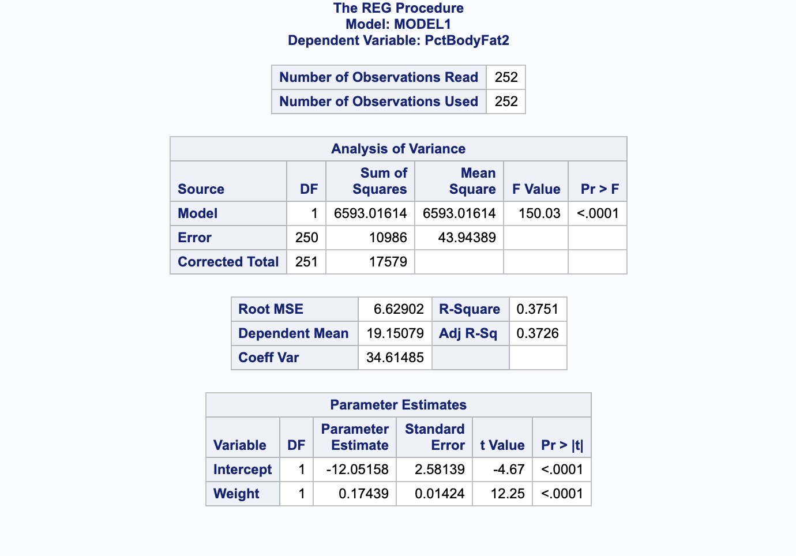

2. 由程序运行结果可知，如上图所示，截距项Intercept的值为-12.05158，weight的斜率参数为0.17439，且二者p值均小于0.0001 < 0.05，有显著性差异，故使用带截距项的拟合模型进行拟合，得出的回归方程为

3. 统计量是0.3751，说明拟合的模型能解释37.51%的因变量变化。

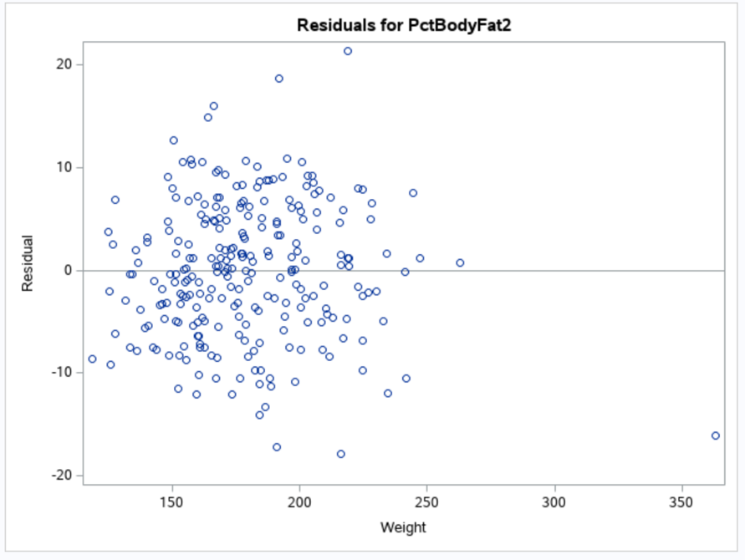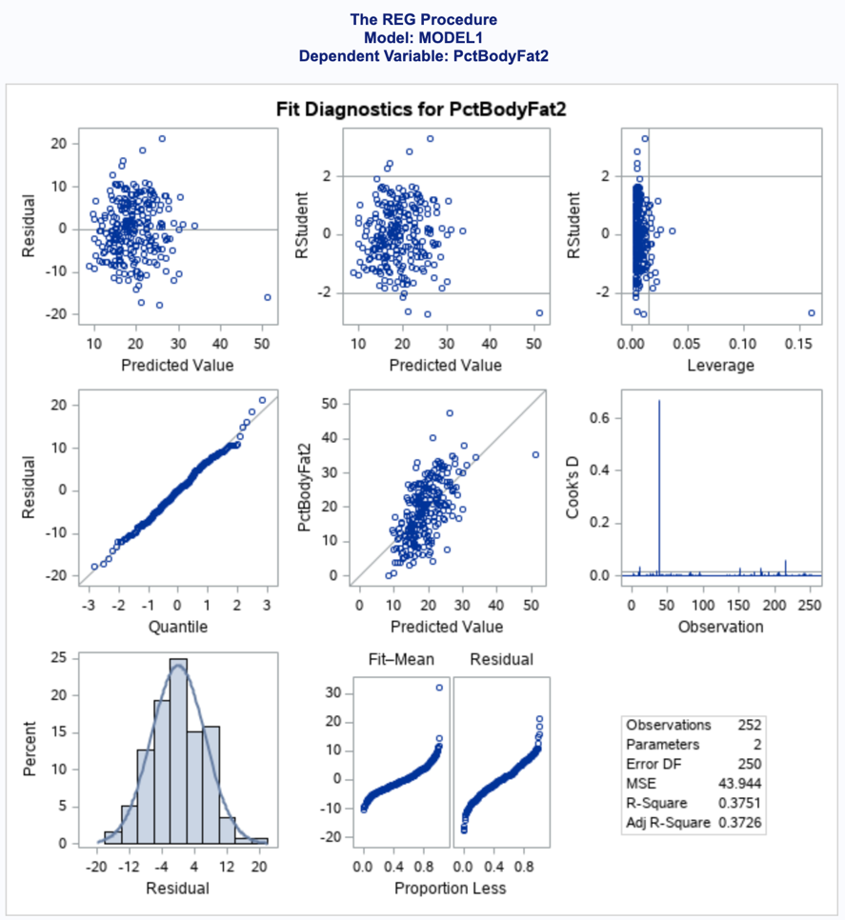

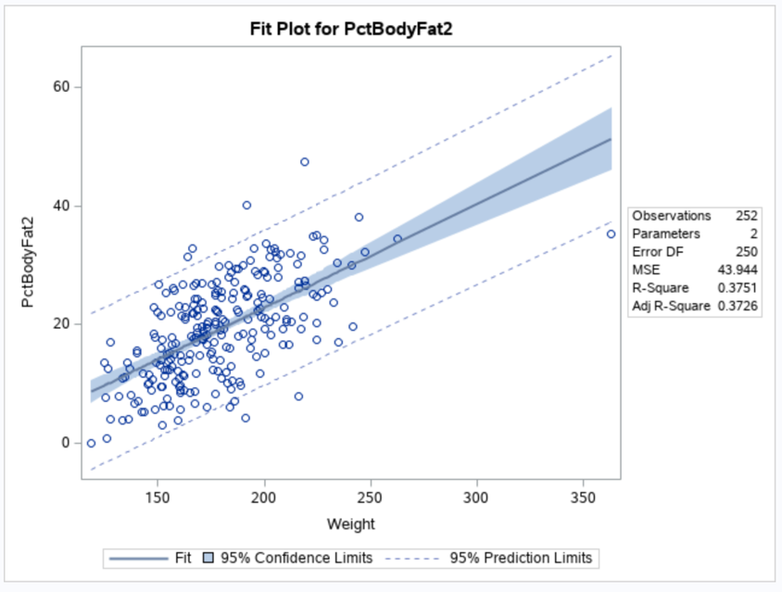

题目二

答：选择 B，学费与毕业率成正相关关系。

郑重声明

**本作业由作者独立完成。抄袭行为在任何情况下都是不能容忍的(COPY is strictly prohibited under any circumstances)！由抄袭所产生的一切后果由抄袭者承担，勿谓言之不预也。**

**陈麒先**